Познавательно-исследовательское занятие на тему:
«Первоцветы. МАТЬ-И-МАЧЕХА»
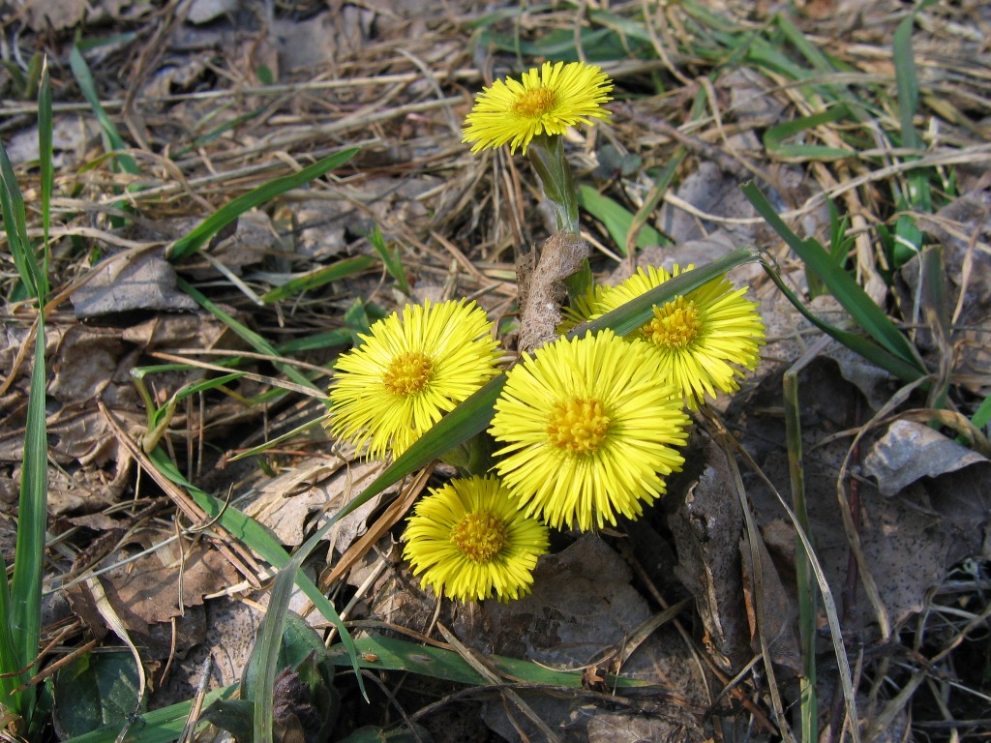
Программное содержание: формировать у детей представление о первоцветах, закрепляя признаки ранней весны; познакомить детей с одним из самых первых первоцветов – «мать-и-мачехой»; уточнить, из каких частей состоит растение, его характерные особенности размножения, выявить роль в природе; воспитывать бережное отношение к растениям, желание заботиться о них.
Планируемые результаты: развитие интегративных качеств - любознательный, активный, эмоционально отзывчивый, овладевший средствами общения и способами взаимодействия с взрослыми и сверстниками.
Материал: картинки с изображением мать-и-мачехи, палочки для изготовления заборчика вокруг растения, предупреждающий знак «Осторожно, первоцветы!».
Предварительная работа: беседы о приходе весны, первоцветах, значение растений в природе и для человека; рассматривание картинок с изображением первоцветов, чтение художественной литературы о них.
Ход занятия
Дедушка Ау: «Здравствуйте, ребята! Шёл сейчас к вам, смотрю вокруг и никак не пойму: зима ещё или весна уже наступила?» (Весна!)
Дедушка Ау: «А как вы узнали, что уже весна пришла?» (Солнышко стало пригревать. Снег подтаял, стал серым. Появились проталинки. Кое-где побежали ручейки талой воды; на пригорках из-под снега показались первые растения, прилетели грачи.)
Дедушка Ау: «Но ведь ещё холодно».
Дети: «Так ведь это ранняя весна. А в это время года бывает и холодно, может даже снег выпасть, а по ночам случаются заморозки».
Дедушка Ау: «А вы говорили, что можно встретить первые растения. А вы знаете, как одним словом называются растения, которые первыми встречают весну? (Ответы детей) Это – первоцветы».
Дедушка Ау: «Какие первоцветы вы знаете?» (Подснежники!)
Дедушка Ау: «Правильно, а я по дороге к вам видел ещё одно растение из первоцветов. Вы хотите увидеть его? (Да) Тогда собирайтесь. Сядем в волшебный паровозик и отправимся в путь».
Дети становятся друг за другом и идут на полянку возле детского сада.
Дедушка Ау: «Ребята, что вы видите на этой полянке?» (Растения) «Это растение тоже первоцвет, оно называется мать-и-мачеха. Ребята, повторите его название». (Дети повторяют).
Воспитатель: «Давайте внимательнее рассмотрим мать-и-мачеху и опишем её. Ребята, из каких частей состоит это растение? (Корень, стебель, цветок.) Нам виден корень? (Нет.) А почему? (Он находится под землёй.) Тогда мы рассмотрим его на картинке.
Показывает картинку. У мать-и-мачехи очень мощное корневище. Оно имеет несколько разветвлений, на которых образуются почки, из них вырастают новые растения. Теперь опишите, пожалуйста, стебель. Ребята, какой он? (Ответы детей.) Это недлинные стебли, на них растут буроватые чешуйки, которые плотно прилегают к стеблю. Посмотрите-ка поближе, чем покрыт стебель? (Лёгким пушком.) Как вы думаете, ребята, какая польза растению от пушка и чешуек? (Ответы детей.) Да, пушок и чешуйки защищают мать-и-мачеху от холода ранней весной. Что находится наверху стебелька? (Цветок.) Какой он формы? Какого он цвета? (Ответы детей.) А, на цветы, какого растения, похож цветок мать-и-мачехи? (На одуванчик.) Если вы внимательно рассмотрите этот цветок, то увидите, что он не простой, а состоит из множества мелких цветочков. Это для того, чтобы выжить в холодную погоду. Один такой маленький цветочек просто замёрзнет, а вместе им теплее».
Воспитатель: «Ребята, а что же мы не видим у этого растения? (Ответы детей.) Да, правильно, листьев. Они появляются позже, в конце весны – начале лета. Из бурых чешуек вырастут листья. Посмотрите на картинку, ребята, какие листья у мать-и-мачехи по цвету, форме? (Ответы детей.) это листья необычные. Они крупные, тёмно-зелёного цвета: сверху они гладкие и жёсткие, а снизу беловатые, покрытые мягким ковриком волосков. Когда по ним проводишь рукой, они как будто тёплые. За эту особенность растение и получило название: верхняя сторона листьев – неласковая «мачеха», нижняя – добрая «мать». Запомнили, почему это растение так называется? (Да.) Молодцы».
Дедушка Ау: «А я вот что ещё знаю про мать-и-мачеху. Когда у неё заканчивается срок цветения, происходит ещё одно удивительное превращение. Её стебелёк начинает быстро расти, вытягивается и выносит высоко вверх созревающие семена. Природа снабдила их маленькой воздушной подушкой-парашютиком, которая помогает семечку улететь подальше от материнского растения, посмотрите на картинку».
Показывает иллюстрацию.
Дедушка Ау: «Когда семечко приземляется, парашютик отпадает. Так мать-и-мачеха размножается семечками. А ещё размножается почками на корневище, как я уже говорил. Я предлагаю в начале лета ещё раз встретиться с мать-и-мачехой и увидеть всё своими глазами. Вы согласны? (Да.) А теперь понюхайте цветочки. Они пахнут? (Да.) Пчёлы очень любят эти цветки, они собирают с них нектар, причём в то время, когда других цветущих растений нет. В свою очередь мать-и-мачеха бережёт капельки сладкого драгоценного нектара. Вы знаете как? (Ответы детей.) Утром она открывает цветки, а перед ненастьем и на ночь закрывает, сохраняя нектар. Проснувшись после долгой, суровой зимы, пчёлы и шмели летят к цветкам этого удивительного растения за мёдом. Пчеловоды с давних пор знают об этом замечательном качестве мать-и-мачехи и любят её за это. А ещё, высушенные листья мать-и-мачехи и её цветки применяют как лекарство от кашля».
Воспитатель: «Ребята, правда, это интересное растение? (Да.) Давайте мы ещё раз повторим, как оно называется. (Дети называют.)
- Почему оно так называется?
- Почему мать-и-мачеха является первоцветом?
- Что ей помогает выжить ранней весной в холодную погоду?
- Какими способами размножается это растение?
- Почему пчёлы любят мать-и-мачеху?
- для чего используют высушенные листья и цветы этого растения?»
Дедушка Ау: «Ай, да молодцы детки! Внимательно всё рассмотрели, послушали, много запомнили. Давайте сделаем вокруг этого растения заборчик из палочек, чтобы никто случайно не наступил на него, и поставим в этом месте предупреждающий знак «Осторожно, первоцветы!».
Дедушка Ау читает детям стихотворение.
На проталинке - первый цветок.
Как же он беззащитен и мал!
Резкий ветер его трепал,
Пригибал стебелёк к земле,
Леденил в предрассветной мгле,
Но отважный цветок устоял!
Опущусь перед ним на колени,
Прикоснусь к лепесткам рукой –
Сколько мудрости и терпения
В этой капельке золотой!
Т. Шарыгина
Дети делают заборчик из палочек, ставят знак.
Дедушка Ау: «Ребята, вы сделали очень хорошее дело. Берегите каждое растение. Спасибо вам за заботу о моих друзьях. А сейчас сядем в наш волшебный паровозик и едем в детский сад.
(С. В. Машкова «Исследования на экологической тропе».)

